Practicá 1 Comunicaciones

1.
a.

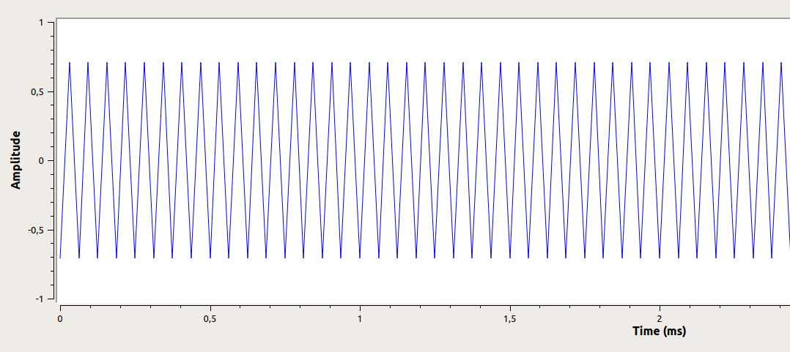
Para una frecuencia muestreo de 32 [kHz], se puede observar que al llegar al límite de Nyquist, donde la frecuencia de la señal es de 16 [kHz], se pierden características de la señal seno original, como por ejemplo, la amplitud de esta, púes se toman puntos muy apartados donde no se alcanza a llegar al valor pico de la onda, teniendo una amplitud aproximadamente de 0.7, en vez de la amplitud de 1 de la señal original.

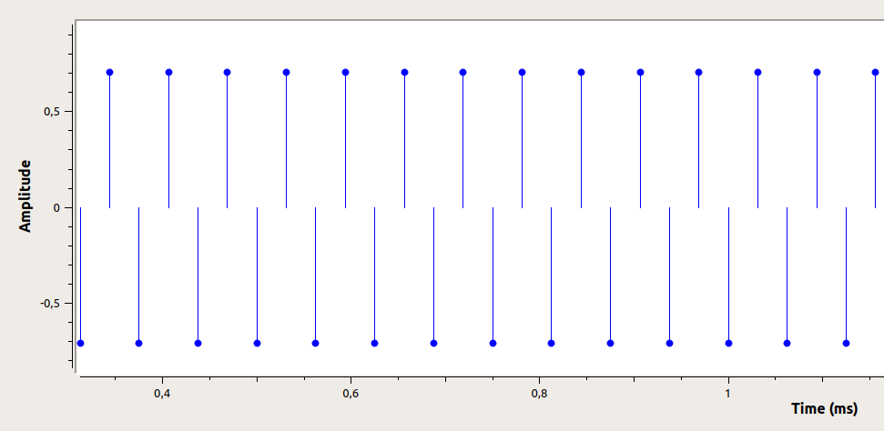
En la figura se puede observar la perdida de información por las pocas muestras tomadas de la señal, y el efecto de aliasing, donde por la frecuencia de muestreo, es indistinguible la señal seno que fue originalmente muestreada.

b.
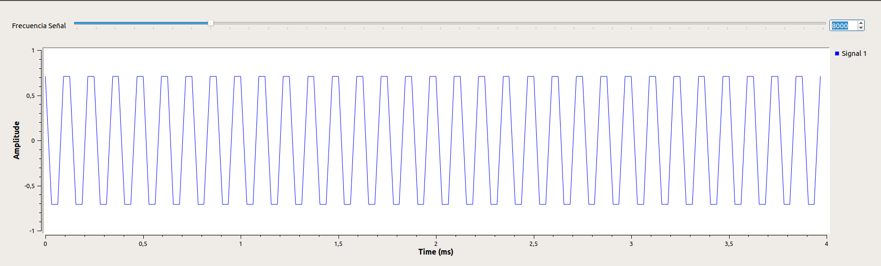
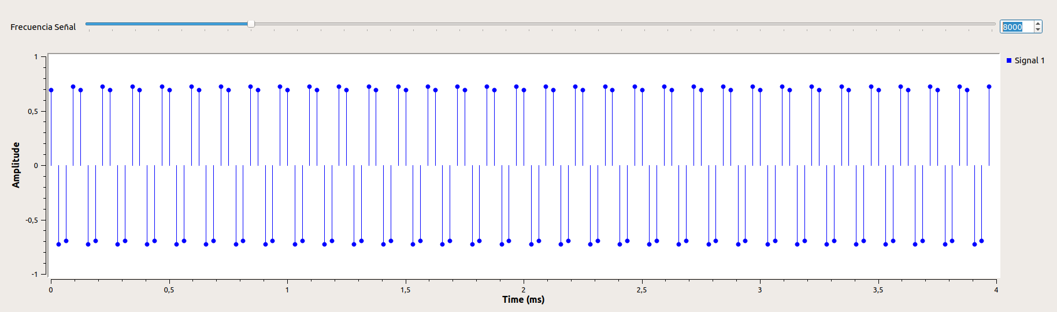
c.
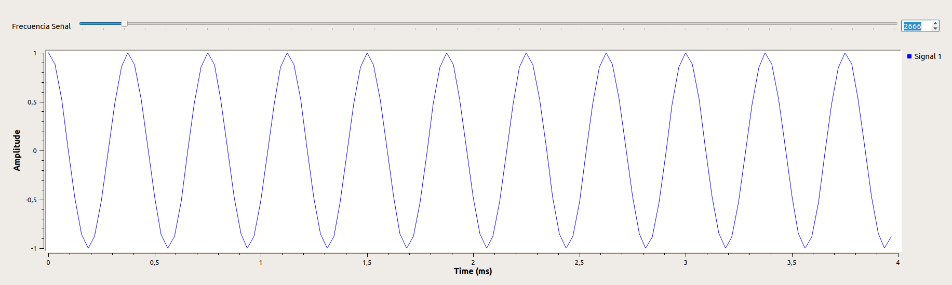
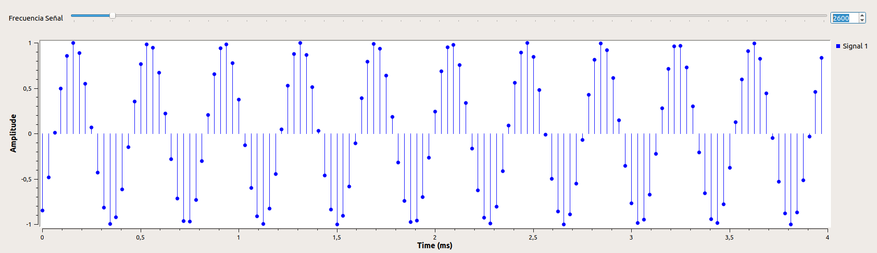

2.

